Lab6 VPN设计，实现与分析实验报告

151220098 汤聪

1. 实验目的

本实验主要目的是设计和实现一个简单的虚拟专用网络的机制， 并与已有的标准 实现（如 PPTP）进行比较， 进而让学生进一步理解 VPN 的工作原理和内部实现细节。

1. 数据结构说明
2. 以太网头部结构

包括源mac地址和目的mac地址和type

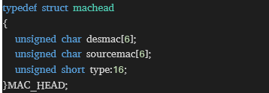

1. 路由表信息

包括目的地址，网关，掩码，设备号

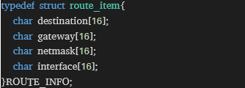

1. ARP表信息

包括ip地址和mac地址

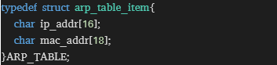

1. IP头结构

和之前实验的IP头结构一样

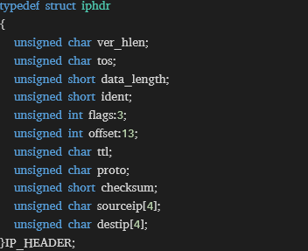

1. ICMP头结构

和之前实验的ICMP头结构一样

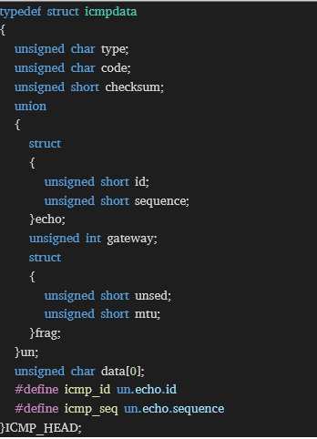

1. 设备结构

包括设备号和相对应的mac地址

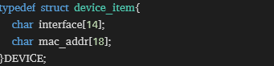

1. 配置文件说明
2. server1的配置

IP表

|  |  |  |
| --- | --- | --- |
| Eth0 | 10.0.0.1 | 00:0c:29:ca:21:ed |
| Eth1 | 192.168.0.2 | 00:0c:29:ca:21:f7 |

ARP表

|  |  |  |
| --- | --- | --- |
| Pc1eth0 | 10.0.0.1 | 00:0c:29:ca:21:ed |
| Server1 eth1 | 192.168.0.2 | 00:0c:29:ca:21:f7 |
| Server1 eth0 | 10.0.0.2 | 00:0c:29:30:65:bb |
| Net eth0 | 192.168.0.1 | 00:0c:29:55:5b:4d |

路由表

|  |  |  |  |
| --- | --- | --- | --- |
| 172.0.0.2 | 192.168.0.1 | Eth1 | 192.168.0.2 |
| 10.0.0.2 | 10.0.0.2 | Eth0 | 10.0.0.1 |

Vpn表

|  |  |  |
| --- | --- | --- |
| Pc1 | 10.0.0.2 | 10.0.0.1 |
| PC2 | 10.0.1.2 | 172.0.0.2 |

1. server2的配置

IP表

|  |  |  |
| --- | --- | --- |
| Eth0 | 172.0.0.2 | 00:0c:29:22:18:c9 |
| Eth1 | 10.0.1.1 | 00:0c:29:22:18:d3 |

ARP表

|  |  |  |
| --- | --- | --- |
| 172.0.0.2 | 00:0c:29:22:18:c9 | Server eth0 |
| 10.0.1.1 | 00:0c:29:22:18:d3 | Server eth1 |
| 10.0.1.2 | 00:0c:29:55:85:57 | Pc2 eth0 |
| 172.0.0.1 | 00:0c:29:55:5b:57 | Net eth1 |

路由表

|  |  |  |  |
| --- | --- | --- | --- |
| 192.168.0.2 | 172.0.0.1 | Eth0 | 172.0.0.2 |
| 10.0.1.2 | 10.0.1.2 | Eth1 | 10.0.1.1 |

Vpn表

|  |  |  |
| --- | --- | --- |
| Pc1 | 10.0.0.2 | 10.0.0.1 |
| Pc2 | 10.0.1.2 | 172.0.0.2 |

1. 程序设计的思路以及运行流程

先对各个表项初始化，然后将配置文件读入，然后进行收包，根据包的类型进行转发或者回复。转发函数将收到的包再用一层以太网帧进行封装，并通过相应的网口广播。回复函数解开一层封装后，通过相应网口广播。

收包

判断是否来自内部

转发函数

回复函数

1. 运行结果截图

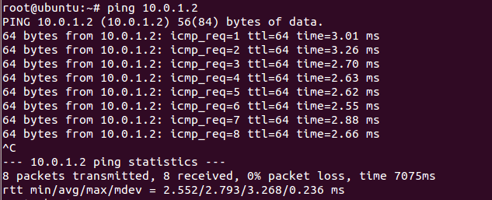

1. 相关参考资料

实验讲义和同学帮助

1. 该程序的应用场景

用于创建特定的私有网络